Woordpakket 16, zie werkboek p. 49 en 50
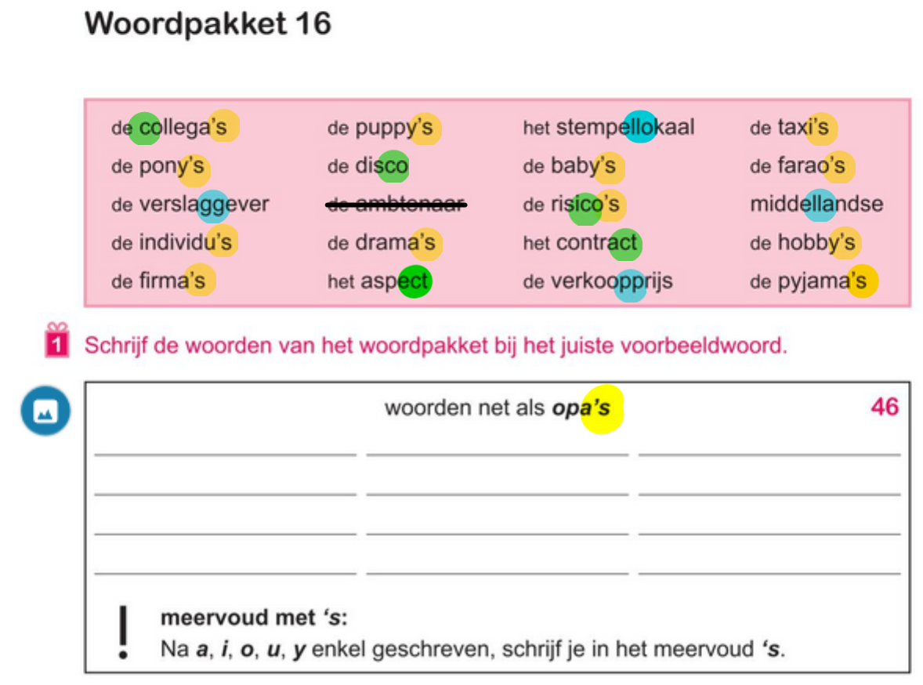

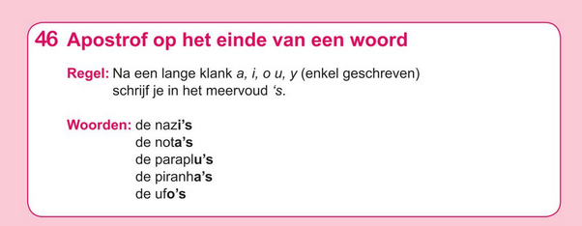

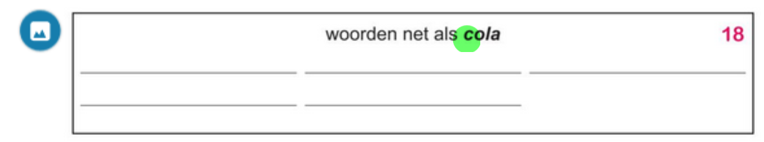
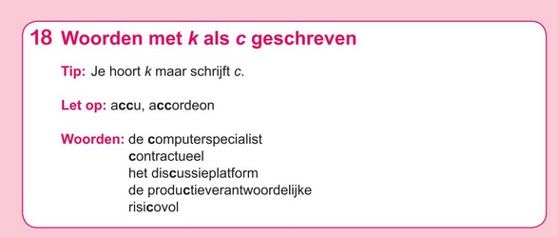
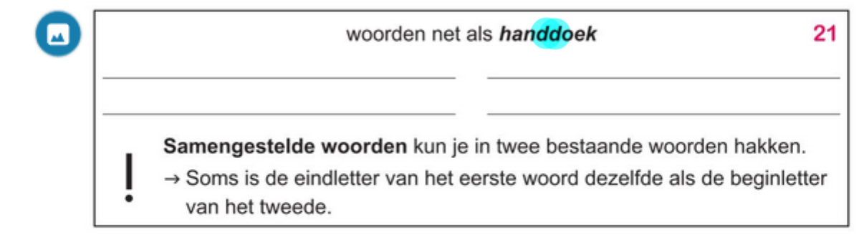
Woordpakket 16, zie werkboek p. 65

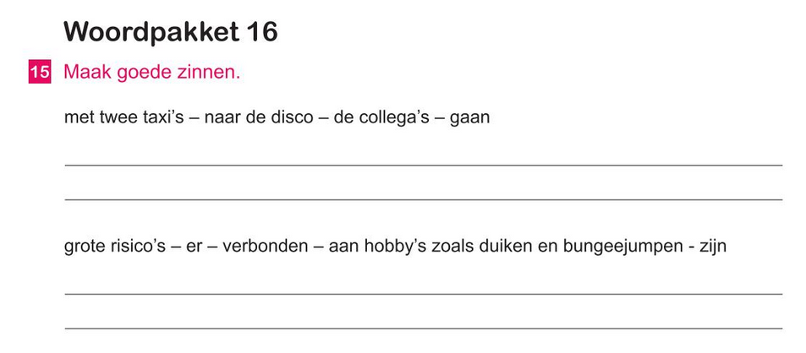
Woordpakket 16, oefeningen in huiswerkmap

woordpakket 16
de collega, de collega’s
de pony, de pony’s
het individu, de individu’s
de firma, de firma’s
de puppy, de puppy’s
de disco, de disco’s
het drama, de drama’s
de taxi, de taxi’s
de farao, de farao’s
het risico, de risico’s
de hobby, de hobby’s
de pyjama, de pyjama’s
de baby, de baby’s
de ambtenaar,
de ambtenaren
de verslaggever,
de verslaggevers
het aspect, de aspecten
het stempellokaal,
de stempellokalen
het contract,
de contracten
de verkoopprijs,
de verkoopprijzen
middellands(e)
Mijn moeilijke woorden:

Zet de woorden van het woordpakket in de juiste kolom:
Woorden met ’s in het meervoud
na a | na i | na o | na u | na y

Zet de zinnen in het meervoud:
De baby reed in zijn pyjama op de pony.

____________________________________________________________

De collega ging met de farao naar de disco.

____________________________________________________________

Noteer de samengestelde woorden van het woordpakket:

____________________________________________________________

Vul het passende woord uit je woordpakket in:

Gisteren schreef de ________________ een uitgebreid verslag over de match.

Na de film reden we met de ________________ naar huis.

Onze hond kreeg vorige week zes ___________________ .

Laat 10 woorden uit het woordpakket dicteren.

1. 6.

2. 7.

3. 8.

4. 9.

5. 10.

Correctiesleutels
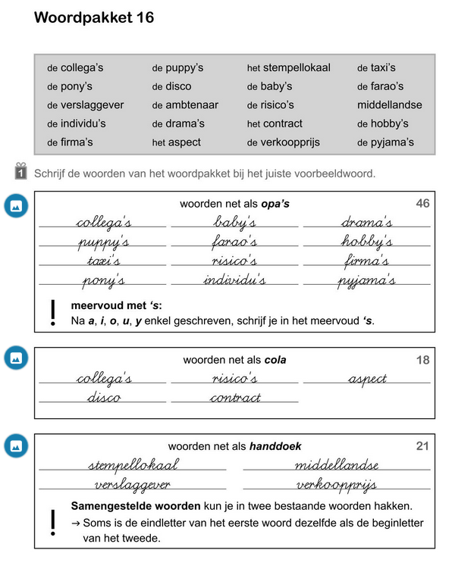
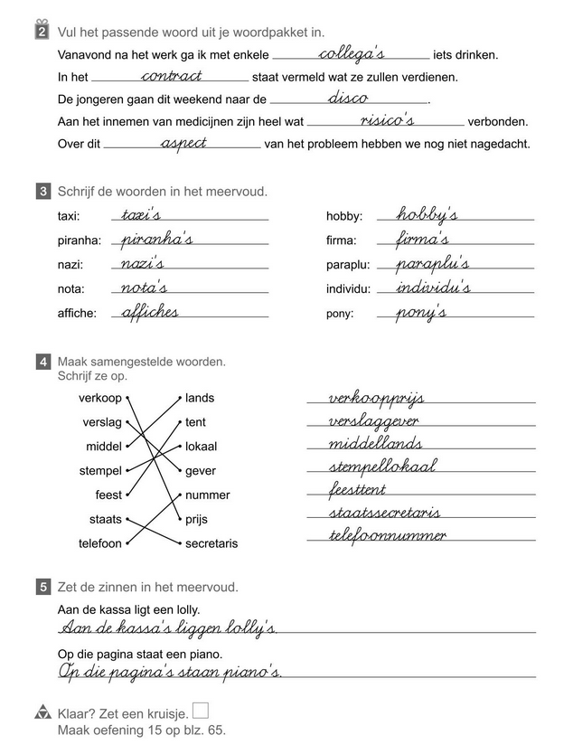
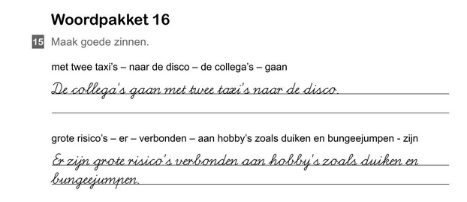
Zet de woorden van het woordpakket in de juiste kolom:
Woorden met ’s in het meervoud
na a | na i | na o | na u | na y
collega’s | taxi’s | risico’s | individu’s | pony’s
firma’s |  | farao’s |  | puppy’s
drama’s |  |  |  | baby’s
pyjama’s |  |  |  | hobby’s

Zet de zinnen in het meervoud:
De baby reed in zijn pyjama op de pony.

De baby’s reden in hun pyjama’s op de pony’s.

De collega ging met de farao naar de disco.

De collega’s gingen met de farao’s naar de disco’s.

Noteer de samengestelde woorden van het woordpakket:

Verslaggeveer, stempellokaal, verkoopprijs

Vul het passende woord uit je woordpakket in:

Gisteren schreef de verslaggever een uitgebreid verslag over de match.

Na de film reden we met de taxi naar huis.

Onze hond kreeg vorige week zes puppy’s .

